Міністерство освіти і науки України

Львівський національний університет імені Івана Франка

Факультет прикладної математики та інформатики

Кафедра програмування

Лабораторна робота №6

**“Мова виразів XPath”**

Підготував:

студент групи ПМІ-31

 Процьків Назарій

Львів 2023

**Тема**: Мова виразів XPath.

**Мета роботи:** вивчення мови виразів XPath та створення виразів XPath для ефективнішого використання XSLT та XQuery.

Завдання: (Варіант №17)

Розробити базу даних для сайту соціальної мережі. Соціальна мережа підтримує реєстрацію користувачів зі збереженням усіх їхніх деталей (ім'я, прізвище, дата народження, місце проживання, телефони, сайти/e-mail/skype іт.д.), місця і періоди перебування, місця і періоди навчання, роботи, служби, приєднані файли (зображення, фільми, аудіо), які можна пов’язувати із місцями з деталей. Крім того, кожен користувач має можливість розміщувати свої повідомлення на власній сторінці, отримувати на повідомлення «лайки» та коментарі, а також додавати інших користувачів в друзі, або в «чорний список». Додатково користувач повинен мати змогу шукати нових друзів за довільними критеріями.

**Хід роботи**

1. Опрацював теоретичний матеріал.

2. Написав кілька виразів шляху XPath у відповідності до свого XML документа:

XML документ:

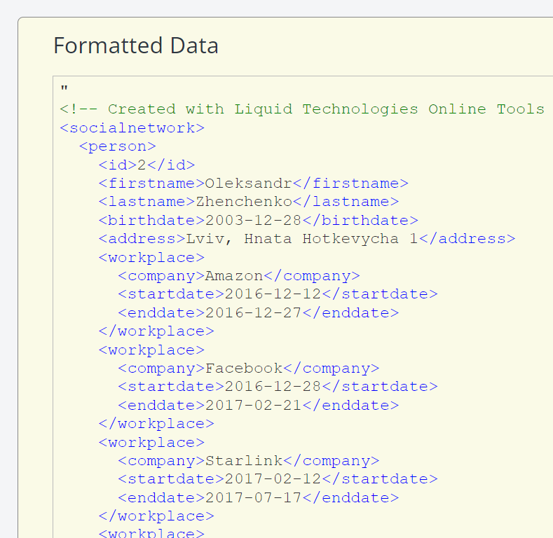

1. Вираз, що рахує кількість людей:

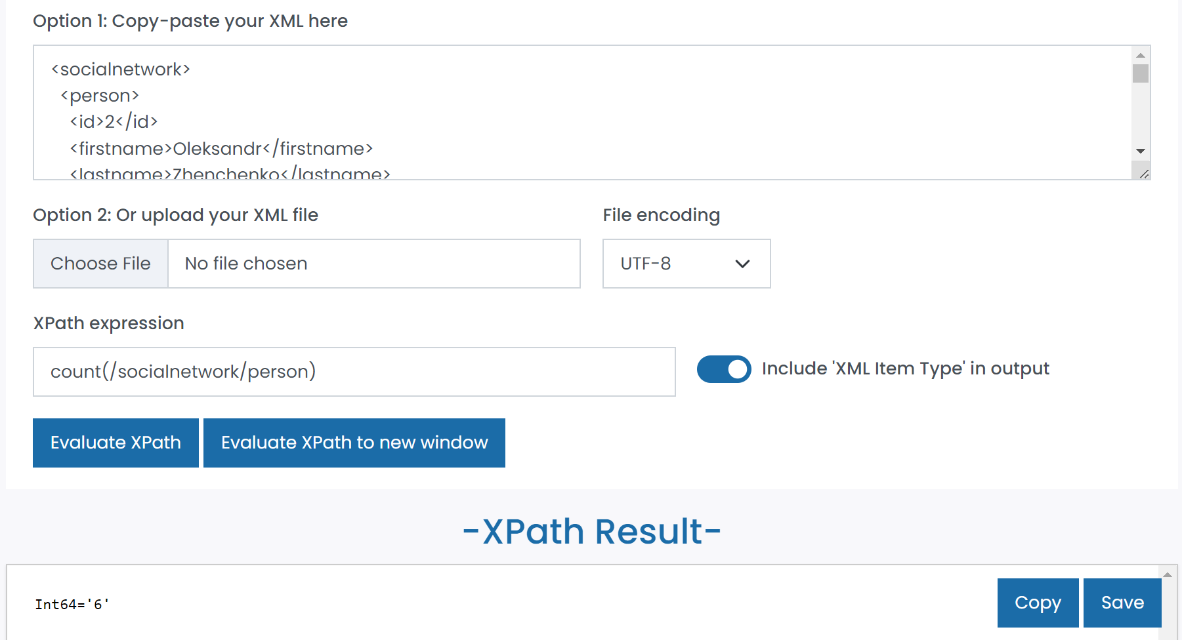

1. Вираз, який шукає кількість людей, які ніколи мали роботи:

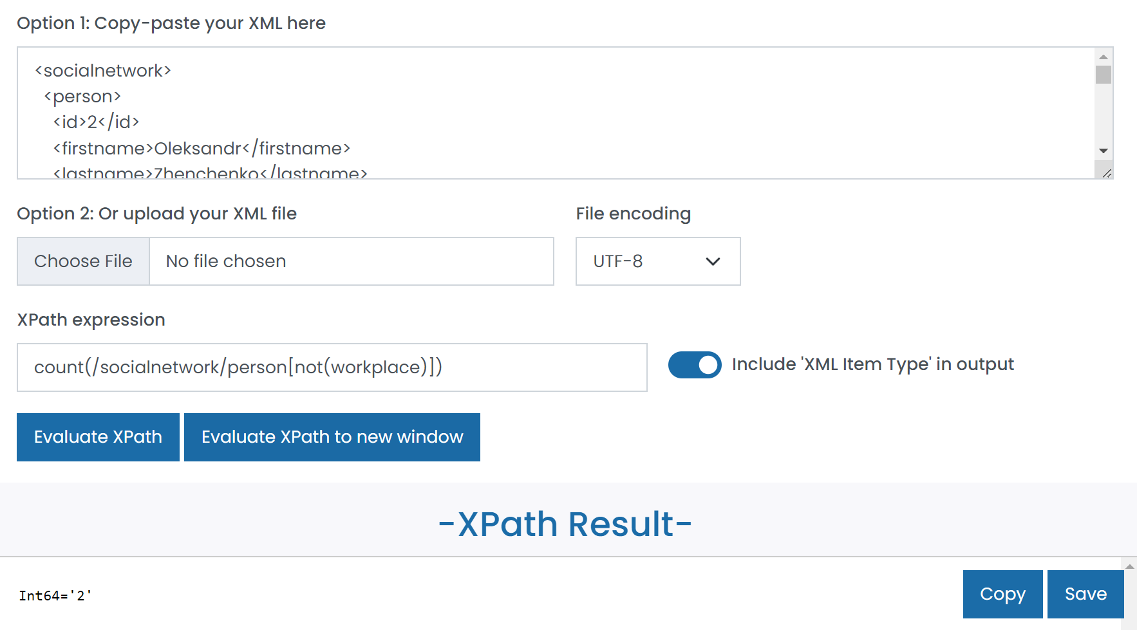

1. Вираз, який повертає кількість людей, які працювали в компанії Google:

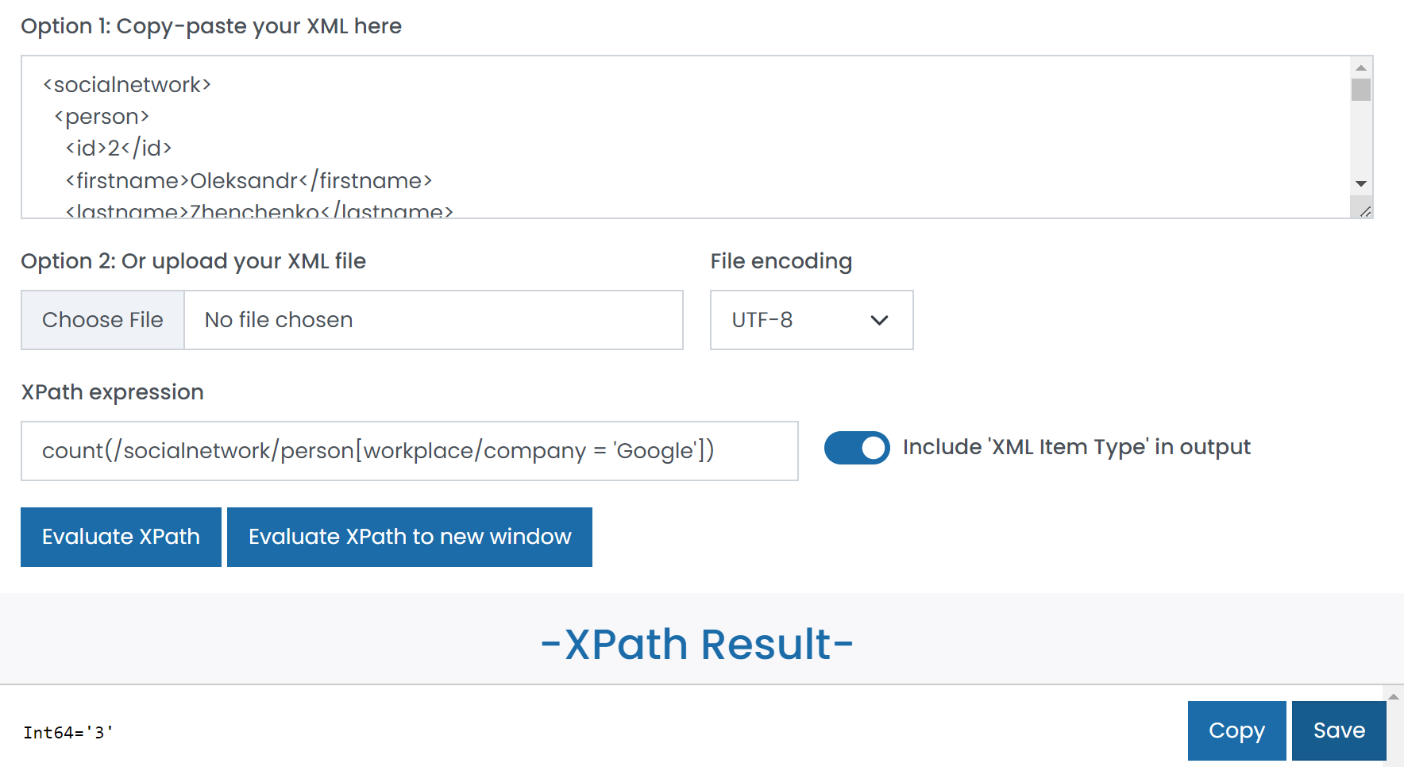

1. Вираз, який повертає імена всіх людей:

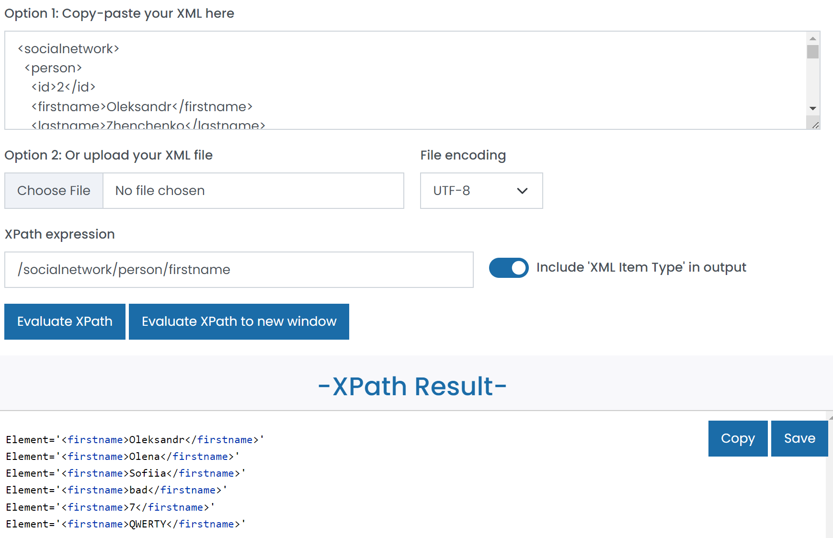

1. Вираз, який повертає адреси всіх людей, які живуть у Львові:

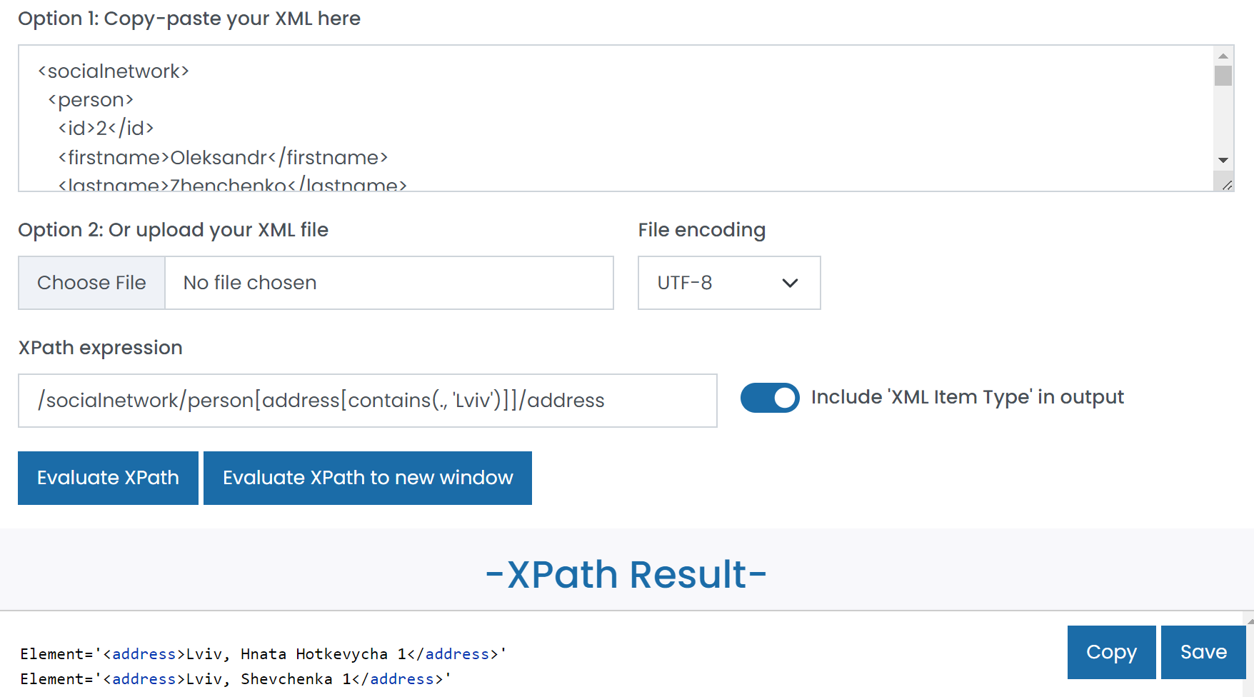

1. Вираз, який повертає суму всіх місць праці всіх людей:

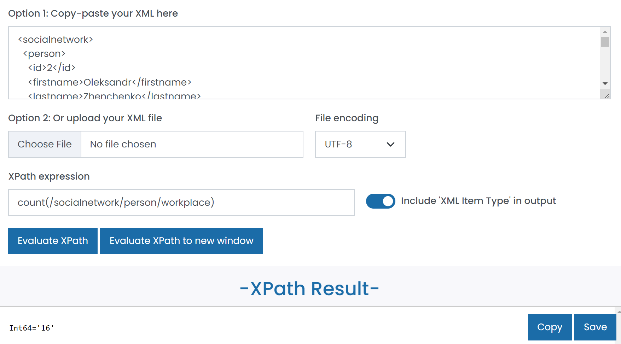

1. Вираз, який повертає ім’я та прізвище всіх людей, які коли-небудь працювали в компанії Facebook:

/socialnetwork/person[workplace/company = 'Facebook']/firstname | /socialnetwork/person[workplace/company = 'Facebook']/lastname

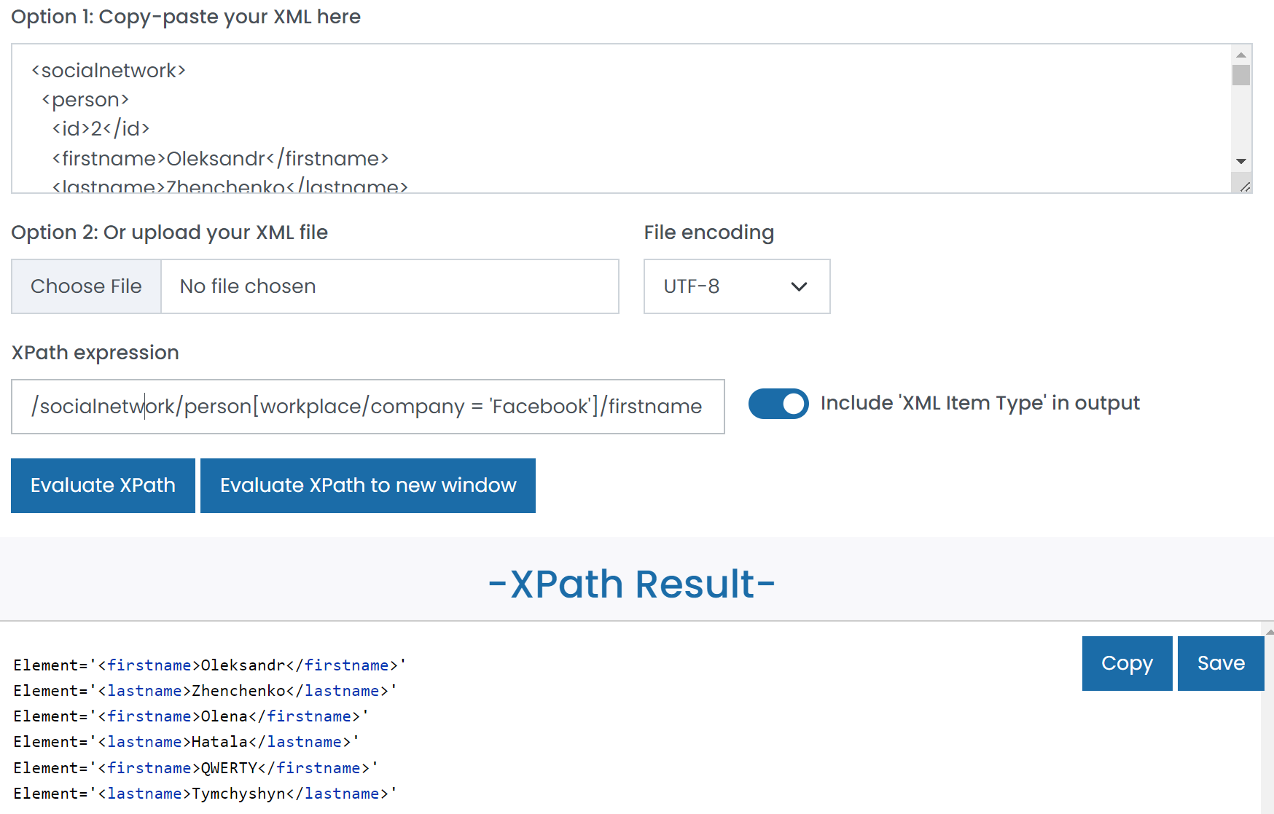

1. Вираз, який повертає імена людей, чиї імена мають більше 5-ти букв.

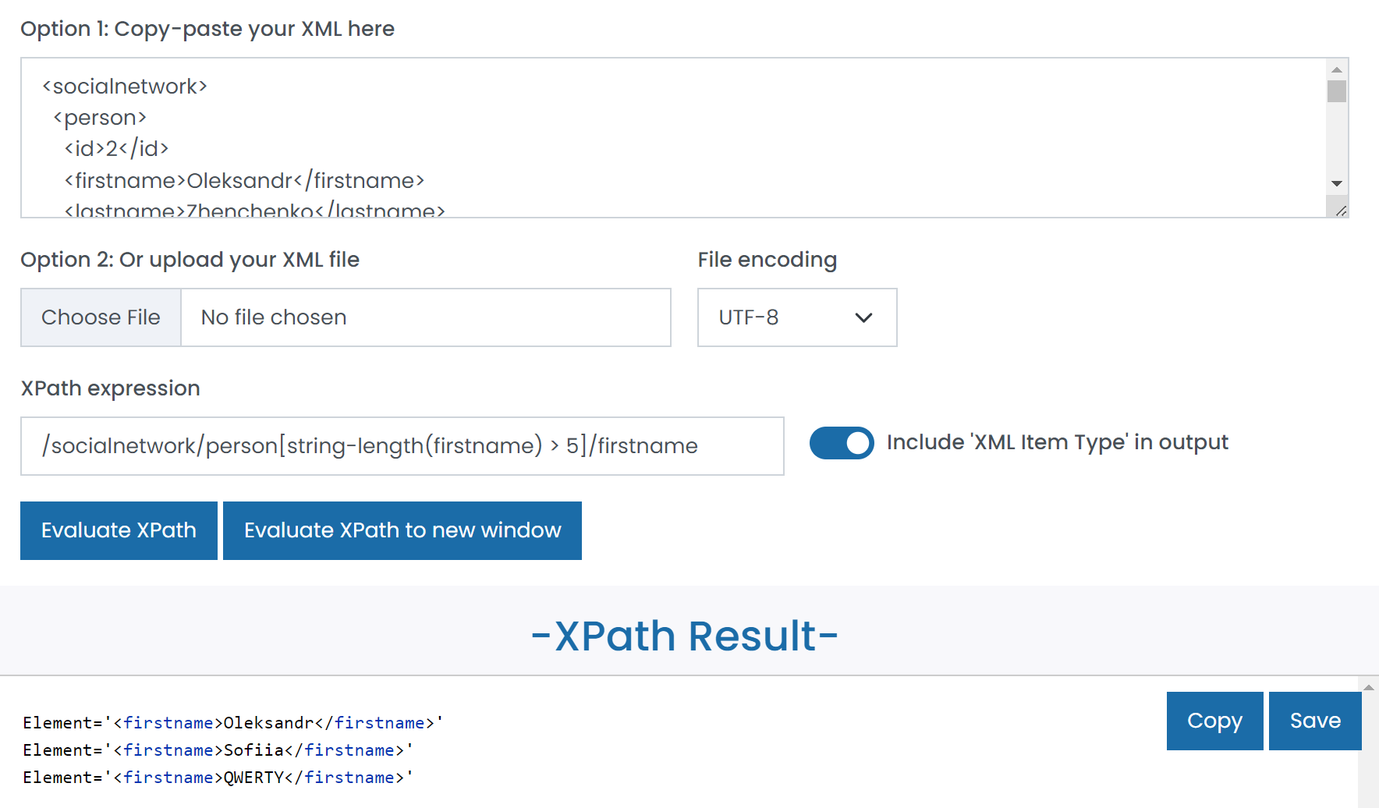

1. Вираз, який повертає ім’я та прізвище всіх людей, які коли-небудь працювали в компаніях Google та Glovo.

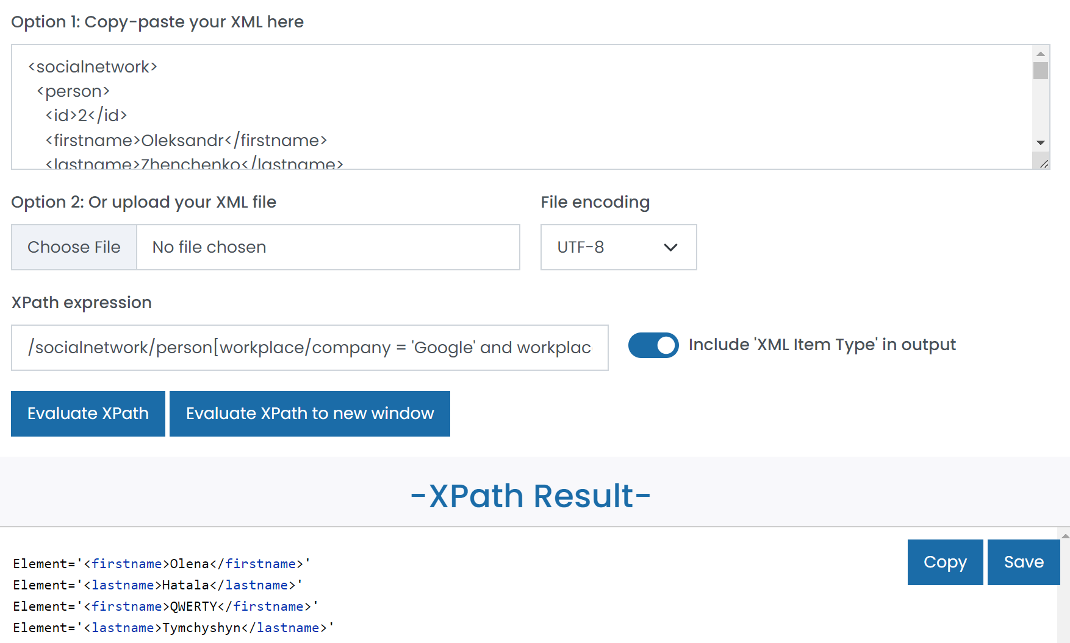

1. Вираз, який повертає скільки років людям, які народились після 2004 року:

let $currentYear := 2023 return /socialnetwork/person[number(substring(birthdate, 1, 4)) > 2004] /($currentYear - number(substring(birthdate, 1, 4)))

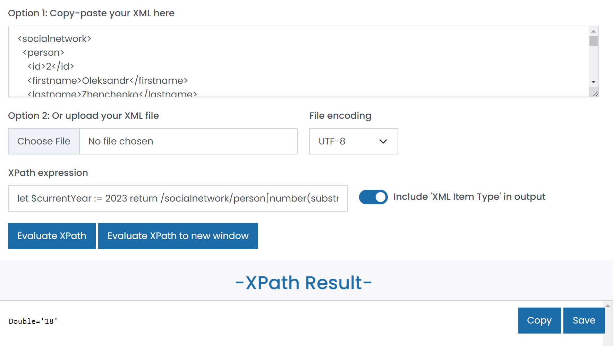

**Висновок:** під час виконання цієї лабораторної роботи, практично ознайомився з синтаксом мови виразів XPath, їх створенням та використанням.